Что делать при обнаружении подозрительного предмета
03.09.2021
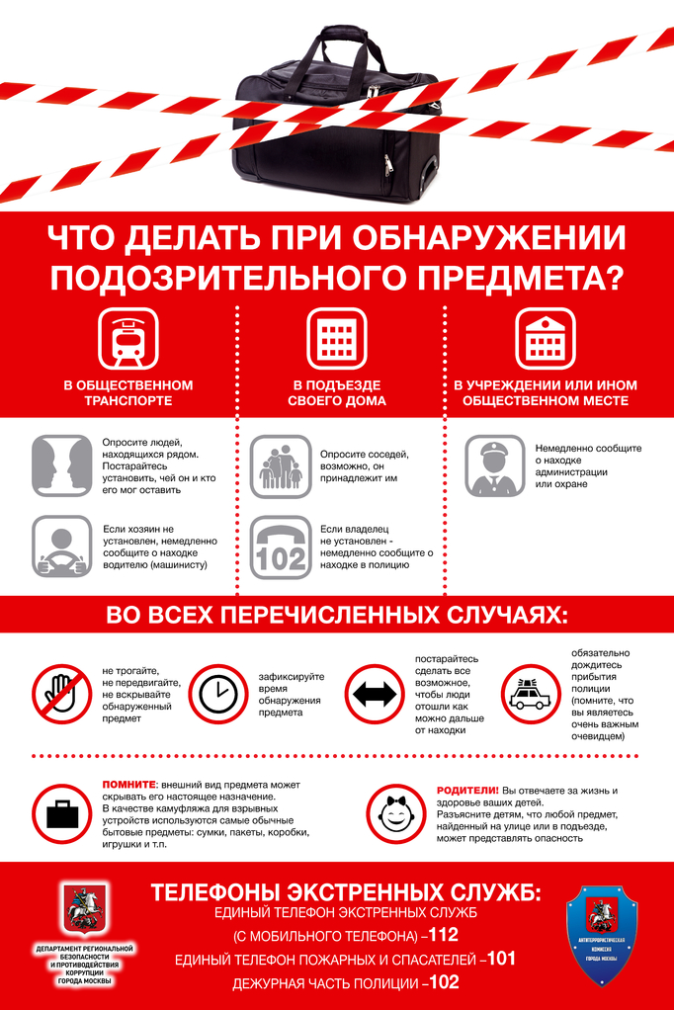

Адрес страницы: http://zyablikovo.mos.ru/counter-terrorism/reminder-for-citizens/detail/10228758.html
Управа района Зябликово города Москвы

